自定义JAVA规则：

1官方入门实例

https://github.com/SonarSource/sonar-custom-rules-examples/blob/master/java-custom-rules/README.md

2 在线安装外部插件

Market Place 应用市场搜索插件进行安装，如下图：

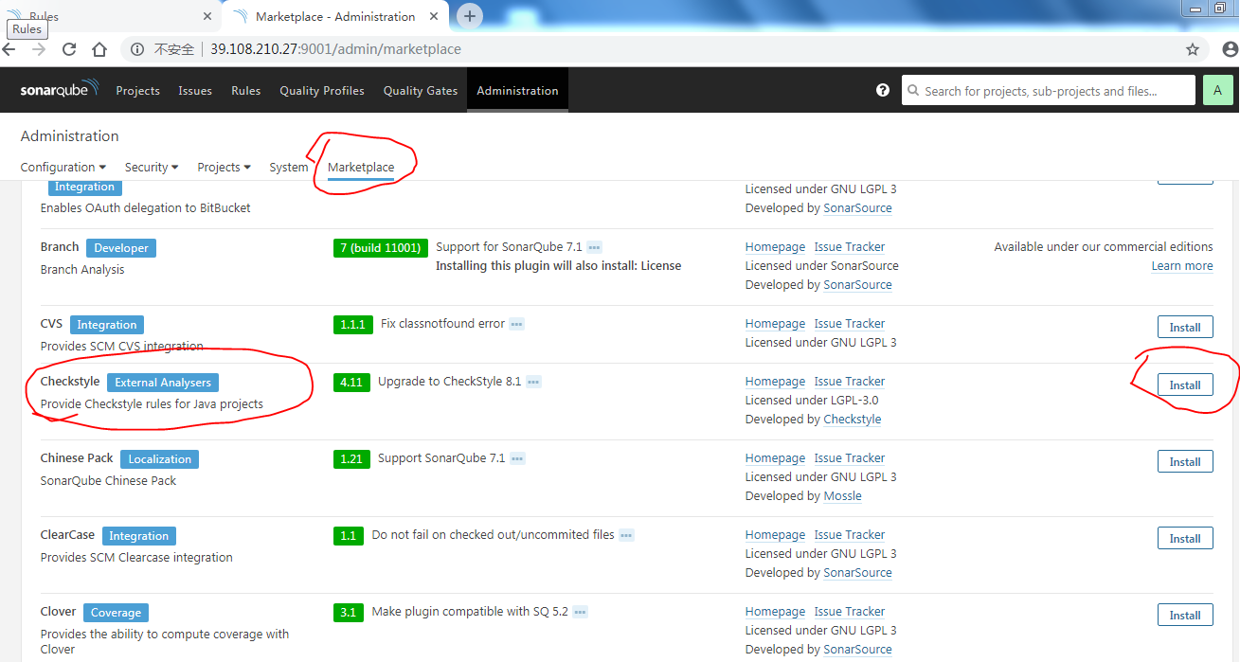

点击“”进行安装后，重启一个服务即可。

3 sonarqube 重要插件介绍

3.1 checkstyle
一套 开发人员遵循的开发标准的工具。

高可配、支持大多数开发标准。
提供的实例配置支持：
SUN公司JAVA开发规范
(https://docs.oracle.com/javase/specs/)
和谷歌JAVA风格
(http://checkstyle.sourceforge.net/reports/google-java-style-20170228.html)。

